Приложение

к границам участка № 5 особо охраняемой природной территории регионального значения «Зеленая зона городов Кирова, Кирово-Чепецка и Слободского»
СХЕМА
границ участка № 5 особо охраняемой природной территории регионального значения «Зеленая зона городов Кирова,
Кирово-Чепецка и Слободского»
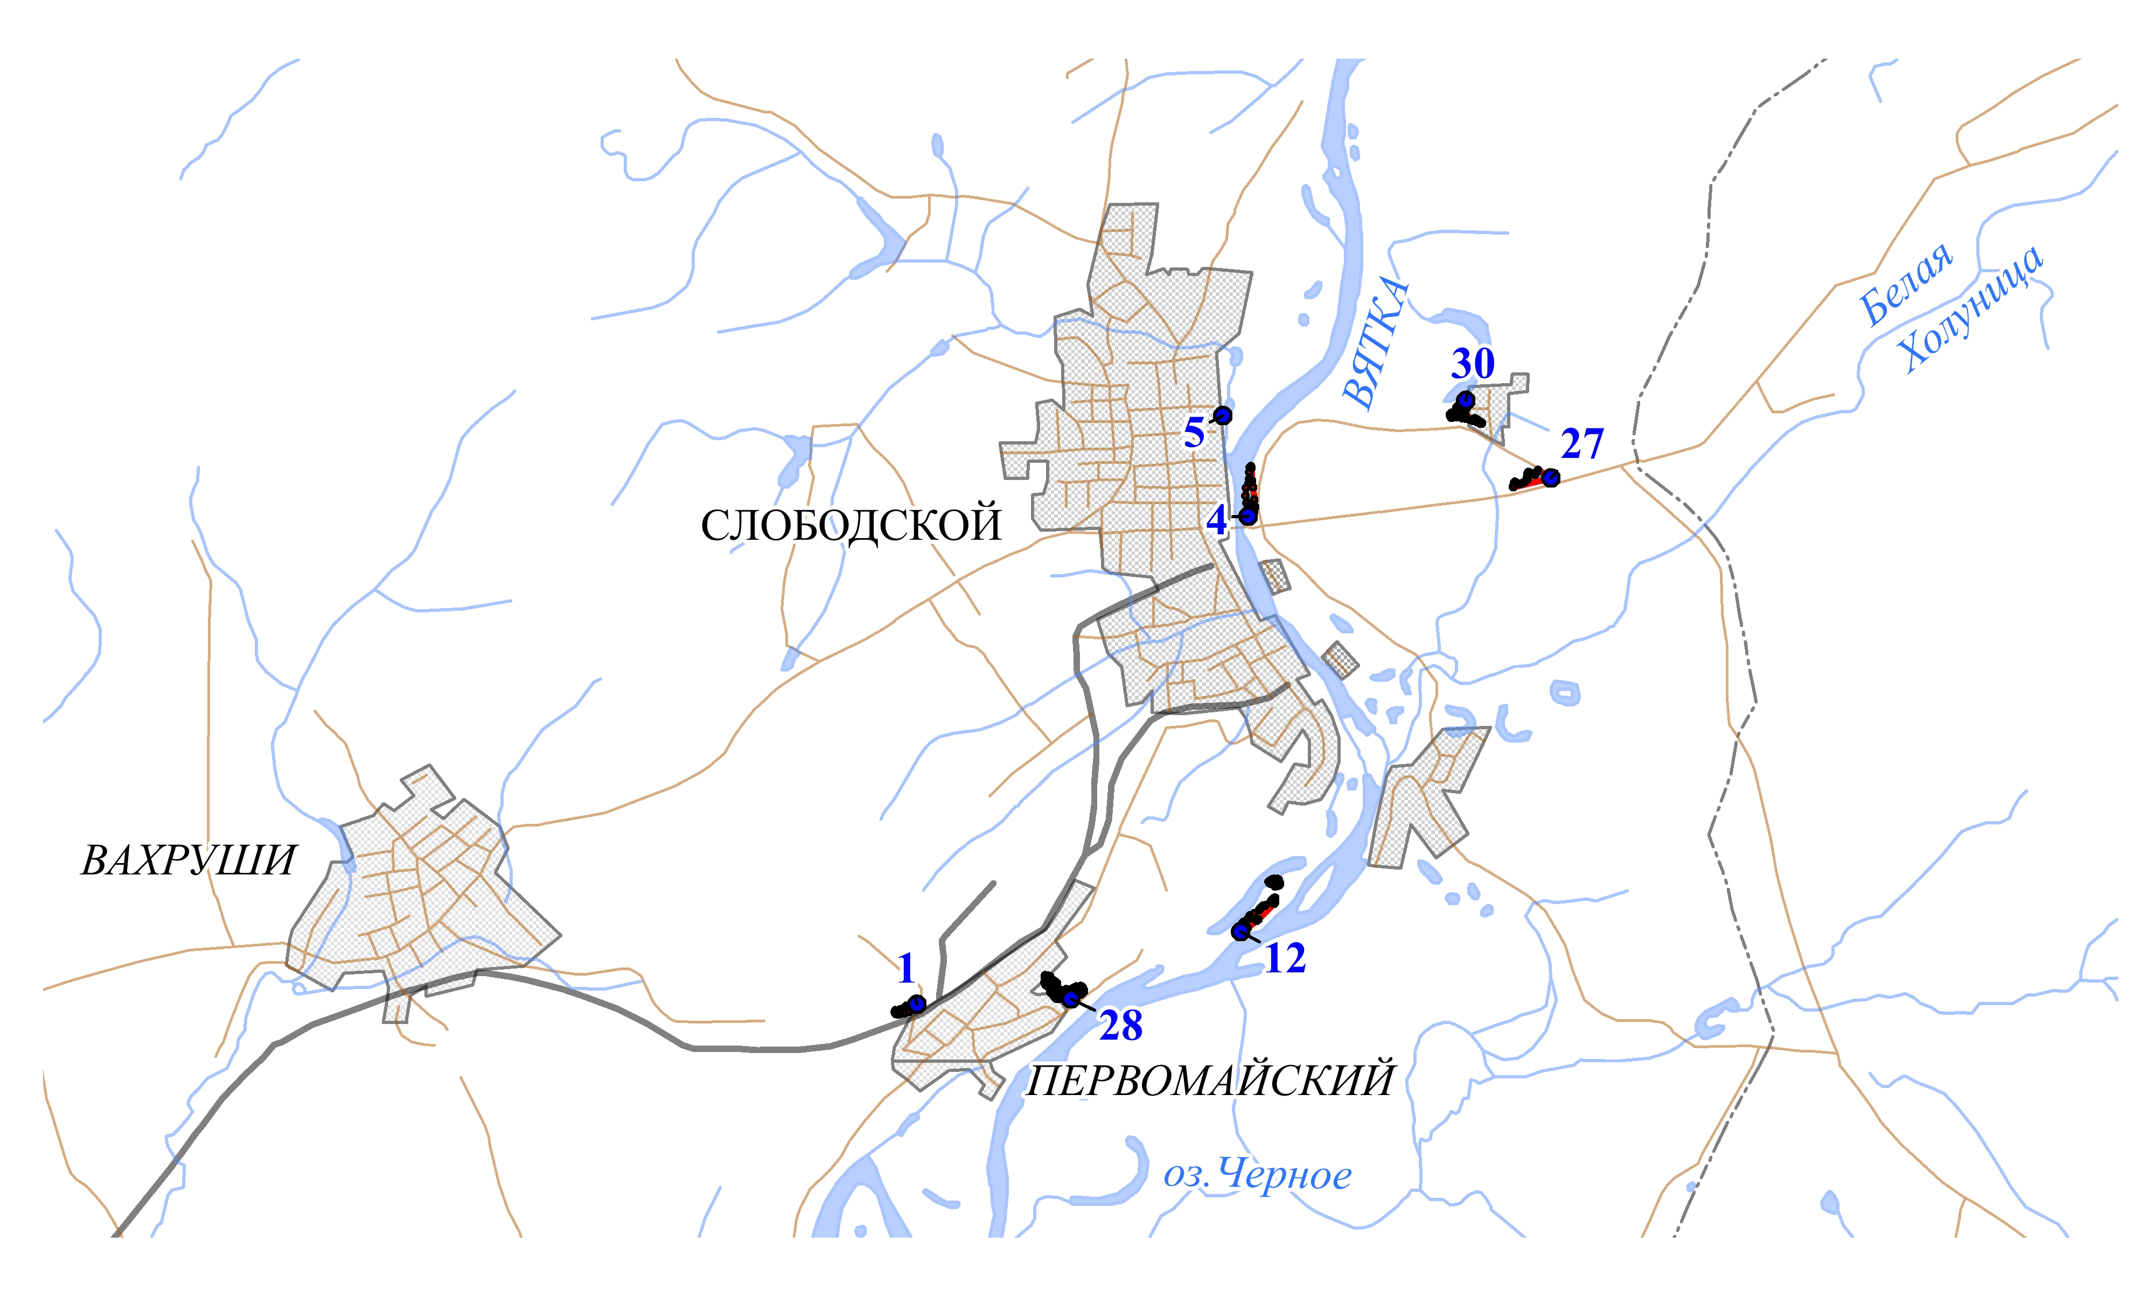

Условные обозначения
Границы участка № 5 особо охраняемой природной территории регионального значения «Зеленая зона городов Кирова, Кирово-Чепецка и Слободского»
• 16 Номер поворотной точки
________________

